(三)藥品支出占醫療保健支出之國際比較
我國藥品消費支出之比率遠較其他國家高。
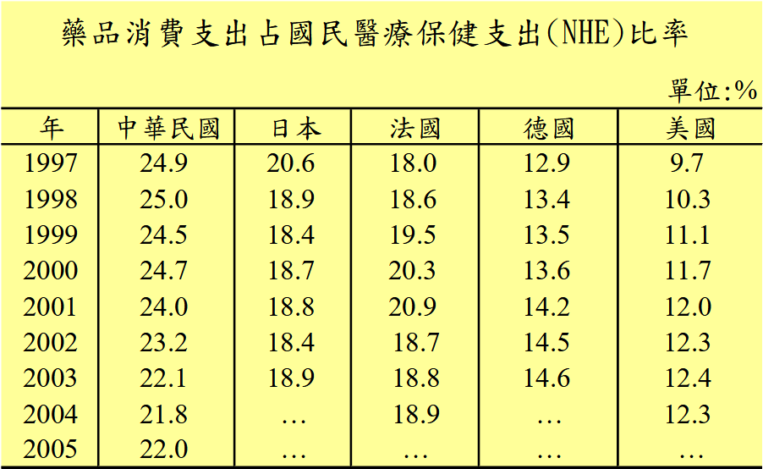
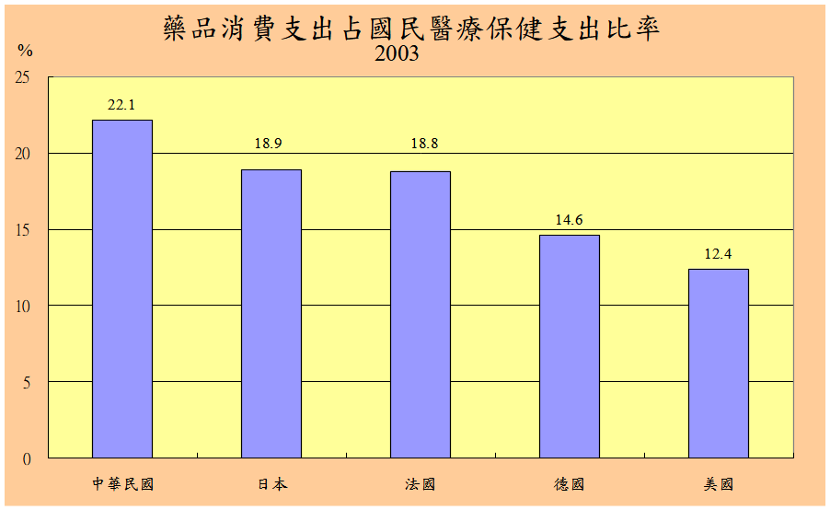

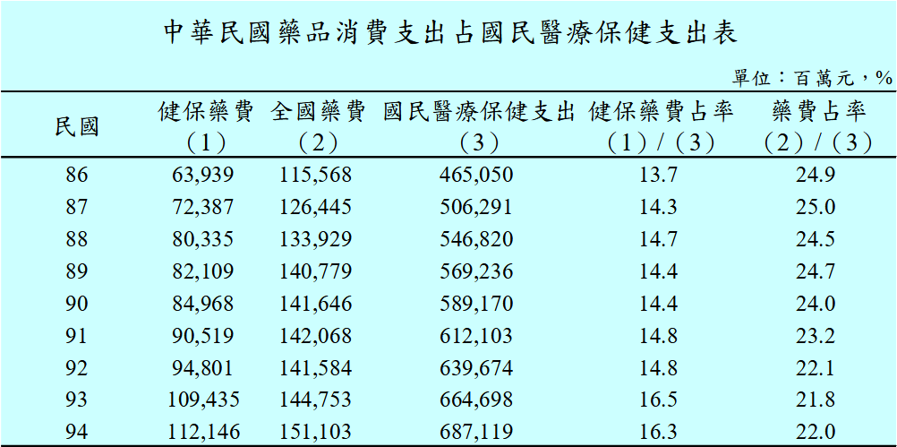
- 歷年我國藥品消費支出占國民醫療保健支出比率介於21%~25%，遠較其他國家高。
- 歷年健保藥費占國民醫療保健支出比率介於13%~17%，呈緩慢上升趨勢。

資料來源：世界經濟合作與發展組織OECD Health Data(2004)、「全民健康保險統計」及衛生署之「國民醫療保健支出」。

